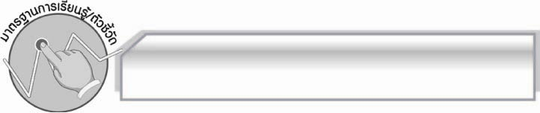
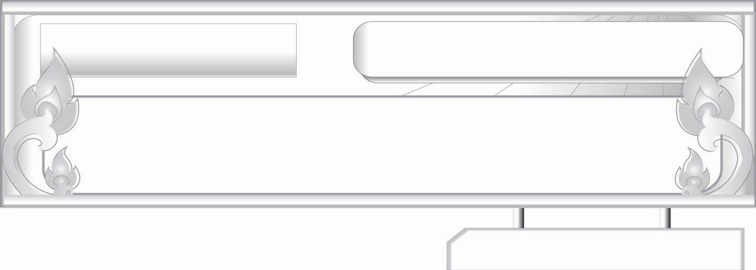
อ่านได้คล่อง...ต้องรู้วิธี
เรื่องที่ ๑ การอ่านออกเสียงบทร้อยแก้ว
แผนการจัดการเรียนรู้ที่ ๓ การอ่านออกเสียง ๑

มาตรฐานการเรียนรู้/ตัวชี้วัด
ชั้นประถมศึกษาปีที่ ๖ เวลา ๑ ชั่วโมง
หน่วยการเรียนรู้ที่ ๑๓

มาตรฐานการเรียนรู้
มาตรฐาน ท ๑.๑ ใช้กระบวนการอ่านสร้างความรู้และความคิดเพื่อนำไปใช้ตัดสินใจ แก้ปัญหาในการดำเนินชีวิต และมีนิสัยรักการอ่าน
ตัวชี้วัด
ท ๑.๑ ป. ๖/๑ อ่านออกเสียงบทร้อยแก้วและบทร้อยกรองได้ถูกต้อง
ท ๑.๑ ป. ๖/๒ อธิบายความหมายของคำ ประโยค และข้อความที่เป็นโวหาร
ท ๑.๑ ป. ๖/๙ มีมารยาทในการอ่าน

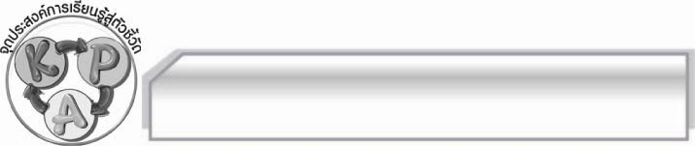
จุดประสงค์การเรียนรู้สู่ตัวชี้วัด

๑. อธิบายหลักการอ่านออกเสียงบทร้อยแก้วได้ (K)
๒. อ่านออกเสียงบทร้อยแก้วได้ชัดเจน ถูกต้องตามอักขรวิธี (P)
๓. เห็นประโยชน์ของการอ่านออกเสียงบทร้อยแก้วได้ถูกต้อง (A)

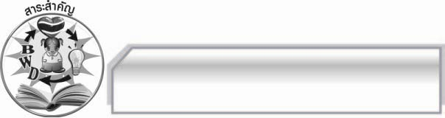
สาระสำคัญ

การรู้หลักการอ่านออกเสียงบทร้อยแก้ว และนำมาประยุกต์ใช้กับการอ่านออกเสียงร้อยแก้วของตนเองได้อย่างชัดเจน ถูกต้องตามอักขรวิธีจะทำให้เกิดการอ่านออกเสียงบทร้อยแก้วที่มีประสิทธิภาพและน่าฟัง
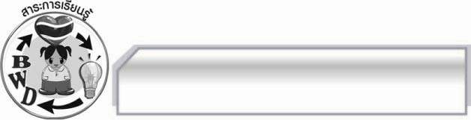
สาระการเรียนรู้

การอ่านออกเสียงบทร้อยแก้ว

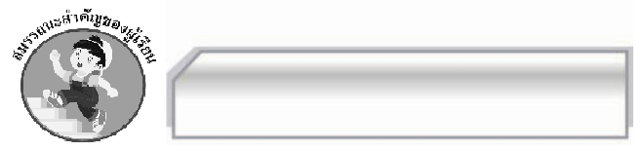

สมรรถนะสำคัญของผู้เรียน

- ความสามารถในการสื่อสาร
- ทักษะการอ่าน
- ทักษะการเขียน
- ทักษะการฟัง การดู และการพูด
- ความสามารถในการคิด
- การให้เหตุผล
- การจัดระบบความคิดเป็นแผนภาพ
- การปฏิบัติ/การสาธิต
- การะประยุกต์/การปรับปรุง
- การสรุปความรู้
- การประเมินค่า
- ความสามารถในการแก้ปัญหา
- ความสามารถในการใช้ทักษะชีวิต

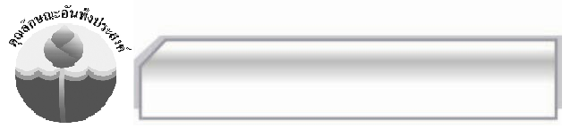
คุณลักษณะอันพึงประสงค์

ใฝ่เรียนรู้
ตัวชี้วัดที่ ๔.๑ ตั้งใจ เพียรพยายามในการเรียนและเข้าร่วมกิจกรรมการเรียนรู้

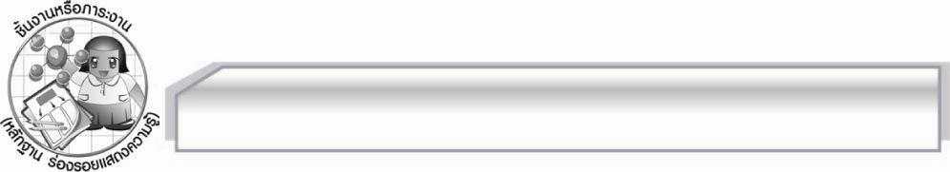
ชิ้นงานหรือภาระงาน (หลักฐาน ร่องรอยแสดงความรู้)

-

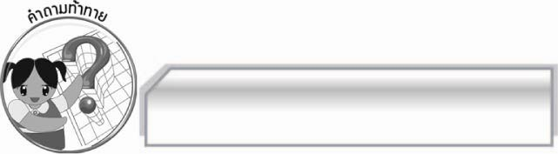
คำถามท้าทาย

เมื่อได้ฟังการอ่านออกเสียงบทร้อยแก้วที่ชัดเจน ถูกต้องตามอักขรวิธีแล้วก่อให้เกิดความรู้สึกอย่างไร เพราะเหตุใด

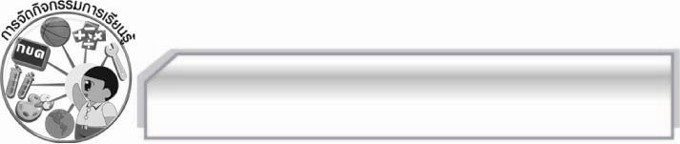
การจัดกิจกรรมการเรียนรู้

๑. ให้นักเรียนอ่านออกเสียงข้อความชุดที่ ๑ และชุดที่ ๒ บนกระดานพร้อมๆ กัน ขณะที่อ่านให้สังเกตข้อความดังกล่าว ดังนี้

ชุดที่ ๑ แม่ไปนาตั้งแต่เช้ากับ พ่อฉันนอนตื่นสายจึงต้องอยู่เฝ้าบ้านเพราะอยู่ไกลจากบ้านแม่ และพ่อไม่ให้ฉันไปนา เพียงลำพังคนเดียว ฉันเลยนั่งดูการ์ ตูนบ้าง นอนเล่นบ้างตลอด ทั้งวัน

ชุดที่ ๒ แม่ไปนาตั้งแต่เช้ากับพ่อ ฉันนอนตื่นสายจึงต้องอยู่เฝ้าบ้านเพราะนาอยู่ไกลจากบ้าน
แม่และพ่อไม่ให้ฉันไปนาเพียงลำพังคนเดียว ฉันเลยนั่งดูการ์ตูนบ้างนอนเล่นบ้างตลอดทั้งวัน

จากนั้นให้นักเรียนร่วมกันสนทนาเกี่ยวกับข้อความทั้ง ๒ ชุด โดยครูใช้คำถาม ดังนี้
 ข้อความชุดที่ ๑ อ่านแล้วนักเรียนจับใจความสำคัญได้อย่างไร
 ข้อความชุดที่ ๒ อ่านแล้วนักเรียนจับใจความสำคัญได้อย่างไร
 เพราะเหตุใด ใจความสำคัญของข้อความทั้งสองชุดจึงแตกต่างกัน (ตัวอย่างคำตอบ
เว้นวรรคตอนไม่เหมือนกัน)
 การอ่านเว้นวรรคตอนมีความสำคัญอย่างไร (การอ่านเว้นวรรคตอนที่ถูกต้องจะช่วยให้
การสื่อสารมีประสิทธิภาพ ผู้รับและผู้ส่งเข้าใจเนื้อความในสารตรงกัน)
๒. ให้นักเรียนฟังการอธิบายเพิ่มเติมว่า นอกจากการแบ่งวรรคตอนให้ถูกต้องแล้ว ในบางบทความหรือข้อความอาจมีการใช้เครื่องหมายวรรคตอนประกอบการเขียน นักเรียนต้องศึกษาและเรียนรู้ให้เข้าใจ เช่น การอ่านวัน เดือน ปีแบบไทย ซึ่งเป็นการนับวันเดือนปีทางจันทรคติ ตัวเลขที่ใช้แทนวัน และเดือน มีดังนี้
วัน เดือนไทย
๑ อาทิตย์ ๑ อ้าย มกราคม
๒ จันทร์ ๒ ยี่ กุมภาพันธ์
๓ อังคาร ๓ สาม มีนาคม
๔ พุธ ๔ สี่ เมษายน
๕ พฤหัสบดี ๕ ห้า พฤษภาคม
๖ ศุกร์ ๖ หก มิถุนายน
๗ เสาร์ ๗ เจ็ด กรกฎาคม
๘ แปด สิงหาคม
๙ เก้า กันยายน
๑๐ สิบ ตุลาคม
๑๑ สิบเอ็ด พฤศจิกายน
๑๒ สิบสอง ธันวาคม
๗
ตัวอย่าง ๑ ฯ ๕
อ่านว่า วันอาทิตย์ เดือนห้า ขึ้น ๗ ค่ำ
๔ ฯ ๑
๙
อ่านว่า วันพุธ เดือนอ้าย แรม ๙ ค่ำ
หมายเหตุ ๐ ฯ เรียก เครื่องหมาย อังคั่นเดียว
๐ ตัวเลขด้านซ้ายแทนวัน
๐ ตัวเลขด้านขวาแทนเดือน
๐ ตัวเลขด้านบนเครื่องหมาย ฯ แทนข้างขึ้น
๐ ตัวเลขด้านล่างเครื่องหมาย ฯ แทนข้างแรม
๓. ให้นักเรียนแบ่งกลุ่มออกเป็นกลุ่มละ ๕ คน แล้วให้แต่ละกลุ่มร่วมกันแบ่งวรรคตอนและ
ฝึกอ่านออกเสียงบทร้อยแก้วตามหลักการอ่านออกเสียงบทร้อยแก้วให้ถูกต้องชัดเจนและพร้อมเพรียงกัน
โดยครูนำข่าวหรือบทความที่มีเครื่องหมายวรรคตอนเกี่ยวกับการใช้วัน เดือน ปี แบบไทยมาให้ฝึกอ่าน เมื่อแต่ละกลุ่มร่วมกันฝึกจนทำได้แล้วให้ออกมานำเสนอผลงานของกลุ่มตนเองให้ครูและเพื่อนกลุ่มอื่นๆ ฟังทีละกลุ่ม ถ้าทำได้ดีให้ร่วมกันกล่าวคำชมเชย แต่ถ้าพบข้อผิดพลาดให้ร่วมกันแสดงความคิดเห็นเสนอแนวทางแก้ไขเพื่อให้กลุ่มดังกล่าวนำไปปรับปรุงแก้ไขต่อไป

๔. ให้นักเรียนร่วมกันแสดงความคิดเห็นเกี่ยวกับการอ่านบทร้อยแก้วดังกล่าว ตามหัวข้อต่อไปนี้
ใจความสำคัญ
 ปัญหาที่พบในการฝึกอ่าน
 แนวทางแก้ไขปัญหา
จากนั้นให้นำข้อมูลดังกล่าวมาสรุปลงในแผนภาพความคิดบนกระดาน พร้อมทั้งร่วมกันตรวจสอบความถูกต้อง
๕. ให้นักเรียนและครูร่วมกันแสดงความคิดเห็นเพื่อสรุปความรู้ดังนี้ การรู้หลักการอ่านออกเสียง
บทร้อยแก้ว และนำมาประยุกต์ใช้กับการอ่านออกเสียงบทร้อยแก้วของตนเองได้อย่างชัดเจน ถูกต้องตามอักขรวิธี จะทำให้เกิดการอ่านออกเสียงบทร้อยแก้วที่มีประสิทธิภาพและน่าฟัง
๖. ให้นักเรียนร่วมกันแสดงความคิดเห็นโดยครูใช้คำถามท้าทาย ดังนี้
๏ เมื่อได้ฟังการอ่านออกเสียงบทร้อยแก้วที่ชัดเจน ถูกต้องตามอักขรวิธีแล้วก่อให้เกิดความรู้สึกอย่างไร เพราะเหตุใด
๗. ครูมอบหมายให้นักเรียนหาข่าวหรือบทความที่ให้ความรู้สั้นๆ มาฝึกอ่าน

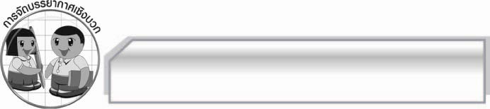
การจัดบรรยากาศเชิงบวก

ให้นักเรียนร่วมกันแสดงความคิดเห็น เกี่ยวกับการอ่านออกเสียงบทร้อยแก้วอย่างอิสระ
ครูกล่าวชมเชยนักเรียนที่ให้ความร่วมมือในการทำกิจกรรม

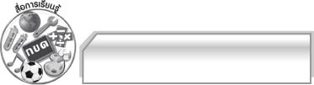
สื่อการเรียนรู้

ข่าวหรือบทความ

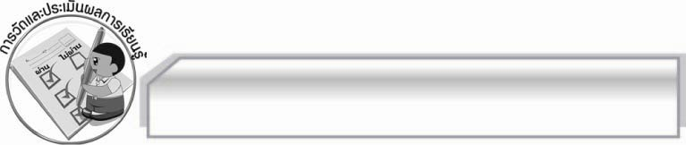
การวัดและประเมินผลการเรียนรู้

๑. วิธีการวัดและประเมินผล
๑.๑ สังเกตพฤติกรรมของนักเรียนในการเข้าร่วมกิจกรรม
๑.๒ สังเกตพฤติกรรมของนักเรียนในการเข้าร่วมกิจกรรมกลุ่ม
๑.๓ ตรวจผลงานนักเรียน
๒. เครื่องมือ
๒.๑ แบบสังเกตพฤติกรรมการเข้าร่วมกิจกรรม
๒.๒ แบบสังเกตพฤติกรรมการเข้าร่วมกิจกรรมกลุ่ม
๓. เกณฑ์การประเมิน
๓.๑ การประเมินพฤติกรรมการเข้าร่วมกิจกรรม
ผ่านตั้งแต่ ๒ รายการ ถือว่า ผ่าน
ผ่าน ๑ รายการ ถือว่า ไม่ผ่าน
๓.๒ การประเมินพฤติกรรมการเข้าร่วมกิจกรรมกลุ่ม
คะแนน ๙ - ๑๐ ระดับ ดีมาก
คะแนน ๗ - ๘ ระดับ ดี
คะแนน ๕ - ๖ ระดับ พอใช้
คะแนน ๐ - ๔ ระดับ ควรปรับปรุง

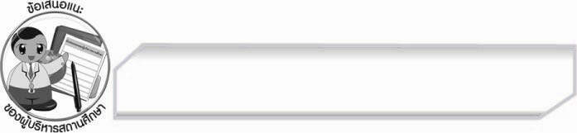
ข้อเสนอแนะของผู้บริหารสถานศึกษา
______________________________________________________________________________
______________________________________________________________________________
______________________________________________________________________________
______________________________________________________________________________
______________________________________________________________________________
______________________________________________________________________________
______________________________________________________________________________
______________________________________________________________________________
______________________________________________________________________________
______________________________________________________________________________
______________________________________________________________________________
______________________________________________________________________________
______________________________________________________________________________
______________________________________________________________________________
______________________________________________________________________________
______________________________________________________________________________
______________________________________________________________________________
______________________________________________________________________________
______________________________________________________________________________
______________________________________________________________________________
______________________________________________________________________________
______________________________________________________________________________
______________________________________________________________________________
______________________________________________________________________________

ลงชื่อ_________________________ (ผู้บริหารสถานศึกษา)
(_________________________)
________/________/________


บันทึกหลังการสอน

ผลการจัดการเรียนการสอน

______________________________________________________________________________
______________________________________________________________________________
______________________________________________________________________________
______________________________________________________________________________
______________________________________________________________________________
______________________________________________________________________________

ปัญหา / อุปสรรค

______________________________________________________________________________
______________________________________________________________________________
______________________________________________________________________________
______________________________________________________________________________
______________________________________________________________________________
______________________________________________________________________________

แนวทางแก้ไข

______________________________________________________________________________
______________________________________________________________________________
______________________________________________________________________________
______________________________________________________________________________
______________________________________________________________________________
______________________________________________________________________________

ลงชื่อ_________________________ (ผู้บันทึก)
(_________________________)
________/________/________

